CECI EST UN ESSAIS DE TP

AAAAAAAAAAAAAAAAAAA
BBBBBBBBBBBBBBBBB

CCCCCCCCCCCCCCCCCCCCCCCCCC
DDDDDDDDDDDDDDDDDDDD

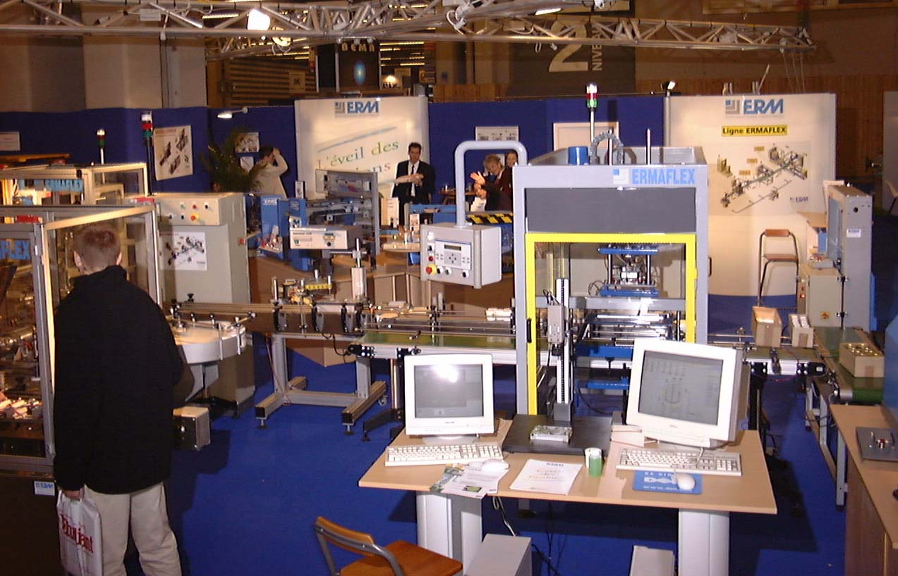

EEEEEEEEEEEEEEEEEEEEEE

